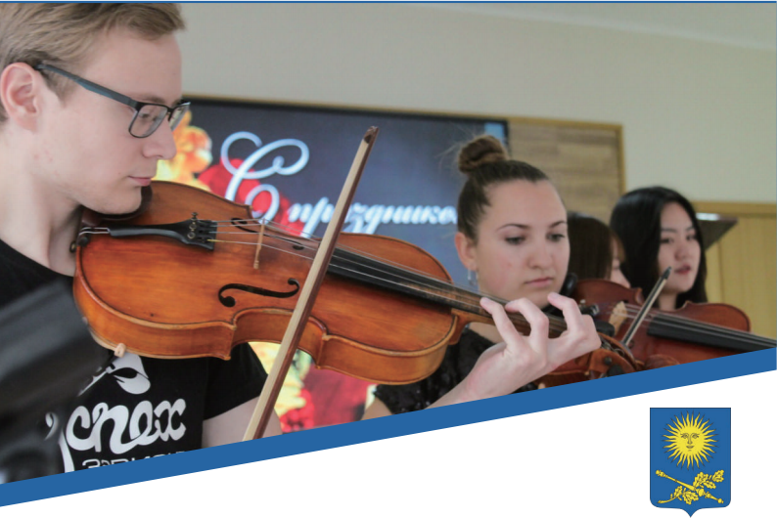
白俄罗斯国立师范大学（BSPU）
教育学硕士 音乐艺术硕士
美术与绘画硕士
中国教育部留学服务中心认证

白俄最大的科学、文化及师范教育中心
白俄教育部和财政部重点建设院校
白俄最大的高层次教育学硕士、博士人才培养基地
白俄唯一一所开设有音乐教育和美术教育师范专业的国家级高校
艺术学院是专门培养世界级美术、音乐、舞蹈教师人才的摇篮
欧洲大学组织成员，在白俄高等教育机构中排名第4位
国家级公立高校， 中国教育部首批承认的高等院校

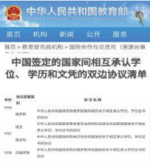

你想成为一个优秀的教育领导者吗？你想在音乐和美术领域开辟新的天地吗？若这是
你的梦想，那么这里便是你所向往的地方。你将需要一个理想的学习环境作为起步，我们
能助你一臂之力。BSPU音乐、美术、教育类专业硕士使你可以专注于你所选择的领域，同
时掌握专业课程的整体覆盖范围。

我们有许多高成就的学生都是以音乐、美术、教育类专业硕士课程作为梦想的起跑
点。从狭小的教室，再到盛大的舞台，我们的学生尽情发挥才能并取得成功。即使他们成
就不同，但都有着共同起点。现在就是你付诸行动创造未来的时刻。

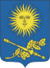
中国教育部、中国教育部涉外监管信息网查询链接。
中国教育部涉外监管信息网认可院校
中国教育部涉外监管信息网可查询
网址链接： http://jsj.moe.gov.cn/n1/12062.shtml

中华人民共和国政府与白俄罗斯政府关于互相承认高等教育
学历和学位的协定名单内
教育部官网查询网址链接： http://www.moe.gov-
.cn/s78/A20/gjs_left/moe_857/tnull_8732.html

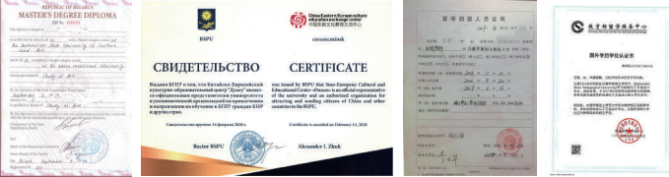
学历获中国政府认可

课程学习

学术  课程 | 案例  讨论

课程
实践

论文
指导

课程优势

重构体系 英文授课 国际接轨

系统学习 创新思维 课后实践 专业导师

白俄罗斯国立师范大学⃞白俄罗斯最古老的大学之一

白俄罗斯国立师范大学(简称 BSPU)始建于 1914 年,距今已有 105 年,是白俄罗斯最好的师范教育类 学府，最大的科学、文化及师范教育中心,欧洲大学组织成员。
白俄罗斯国立师范大学不仅是一所大学,还承载着白俄罗斯教师进修职能,是白俄罗斯教育部和财政 部重点建设院校,是白俄罗斯培养教育工作者的摇篮,所以无论是硬件还是在教学和专业水平,白俄罗斯国 立师范大学都排在前列。迄今为止,BSPU 已经培训了超过 17 万名教师。在白俄罗斯国立师范大学的毕 业 生中,有 200 多名白俄罗斯荣誉教师,7 名苏联英雄和社会主义劳动英雄,约 60 名作家联盟成员,数十 名
杰出科学家和政治家,90 多名科学博士和 1500 名科学候选人。
白俄罗斯国立师范大学设有 14 个系,64 个本科专业,18 个硕士专业,48 个博士点, 教师 833 人,其中 教授 54 人,副教授 300 余人,在校生 18000 余人。该校的数学、心 理学、生物学、体育、艺 术方面的教 育在苏联时期占据主导地位。白俄罗斯国立师范大学还和奥地利、阿塞拜疆、土耳其、德 国、立陶宛、 以色列、意大利、亚美尼亚,以及中国等国家高校保持着良好的教学合作和国际学生交流 合作关系。来自 中国、德国、乌克兰、俄罗斯、以色列、挪威等国家的留学生人数达 700 余名。
百年光荣发展史,使白俄罗斯国立师范大学获得了很高的声誉,成为白俄罗斯教育高 校的领头羊。 高 水平的专家和教育工作者、良好的国际关系和优良的传统保障了该校可以 把丰富的科学知识和教育经 验 传授给新的一代。

白俄罗斯国立师范大学艺术学院
白俄罗斯国立师范大学艺术学院是专门培养世界级美术、音乐、舞蹈教师人才的摇篮。 教育过程主 要以实践为主，除专业课外学生还需学习教育学、社会学、政治学、历史学、语 言学等方面课程。学院
在白俄罗斯乃至全世界有较广泛的知名度，培养了众多的白俄罗斯及 世界级著名艺术家和教师，毕业生 均在国际知名院校担任老师及艺术团指导。
艺术学院共有教师 66 人，其中院士 2 人，博士 26 人，教授 31 人。27 位白俄罗 斯艺术协会成员， 13 位白俄罗斯设计协会成员，8 位民族艺术家协会成员。
白俄罗斯国立师范大学教育学院
白俄罗斯国立师范大学教育学院是专门培养世界级教师人才的圣地。 教育学院成立于20世纪30年 代，包括学前教育、初等教育、社会教育、特殊教育、体育教育、美学教育等专业。除专业课外学生还 需学习心理学、社会学、政治学、历史学、语言学等方面课程。学院与乌兹别克斯坦，俄罗斯，乌克 兰，德国，波兰，亚美尼亚等的教育机构和研究所有密切合作。学院知名度高，培养了大批教育界人 才，学院的毕业生包括教育学和心理学科学的候选人，白俄罗斯共和国教育部的高级官员等，遍布城
市、地区和地区教育部门，白俄罗斯共和国的大学，学院以及独联体国家。
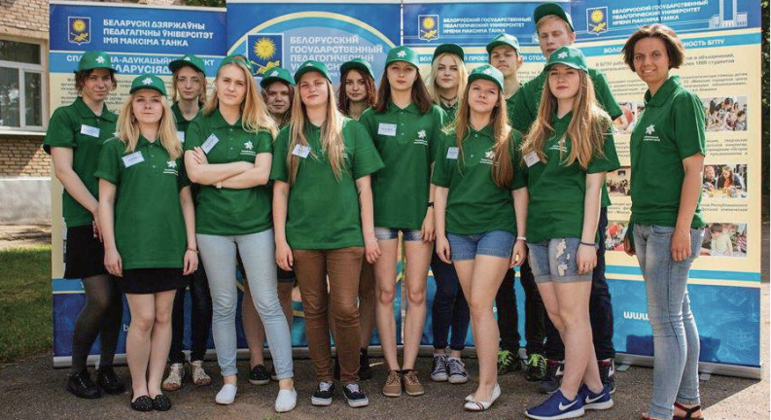

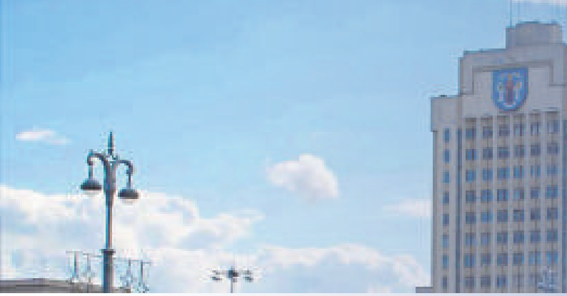
项目愿景
白俄罗斯留学事业蓬勃发展是“ 一带一路” 战略下中白教育交流的必然成果。自中白建交以来，两国 关系始终保持着高水平发展，如今随着“一带一路”战略的深入推进，两国在各个领域的交流频率达到空 前密度，特别是在教育领域，2019年1月10日，中国教育部副部长田学军和白俄罗斯教育部部长卡尔边科· 伊格尔·瓦西里维奇共同启动“中白教育年”，标志着两国教育交流合作迈向新的台阶。
项目优势

权威认证 | 修满课程学分同时达到规定天数可获得“中国教育部留学服务中心认 证”；考公务员、大城市积分落户、应聘高校教师等方面享受留学归国人员 待遇；证书还可用于公司上市、晋升、评职称，移民加分、学历提升等。

专项培养 | 本项目是由白俄罗斯国立师范大学教育学院和艺术学院联合推荐，中国 东欧文化教育交流中心作为白俄罗斯的项目合作方提供境外的学习、实践、 专家指导等相关服务。

无需联考 不需要参加全国统一考试，轻松入学。
轻松学习 英文授课，无雅思要求，学制短，境外导师辅助。
国际化师资
在各领域拥有丰富经验的海内外教授与特聘专家，硬核实力学术水平。
授课模式上将国际与中国的艺术理念相结合。

让世界名校，向你开放

Programme Structure课程结构
教育理论与教学法通识类必修课
教育史 多元艺术教育环境设计

教育学与教育发展策略  教育领域创新管理  教师个性与职业发展技能 | 外语  研究方法论与方法

美术与绘画
自主教学法体系设计技能 儿童与成人美学教育创新模式
现代美术教育 小班美术专业提升课程
普通美术教育创新模式 一对一美术专业提升课程
音乐艺术
教学与教育 音乐教学创新模式
音乐教育机构艺术教育环境 小班音乐专业提升课程
现代音乐教育 一对一音乐专业提升课程
普通音乐教育创新模式

教学安排

专业名称
音乐艺术专业-教育理论与教学法
美术与绘画专业 教育理论与教学法
教育学硕士-教育理论与教学法
英语授课学制一年
第一学期（2021.9-2021.12） | 第二学期（2022.1-2022.6）
白俄罗斯国立师范大学上课 | 白俄罗斯国立师范大学上课
如疫情未结束，由白俄师大线上授课 | 6月提交论文并答辩毕业
备注：
1.音乐艺术专业（教育理论与教学法） 、美术与绘画专业（教育理论与教学法） 为白俄罗斯专业表述， 与国内大学音乐教育、美术教育专业类似，既学专业课程也学专业课的教育教学法课程。 2.如因疫情未结束，学生在国内通过线上课程学习，根据教育部留学服务中心的政策，线上学习与在国 外学习等同，学历认证不受影响。等疫情结束，根据学校要求随时可从线上转至线下。毕业论文的提交 与答辩必须在白俄罗斯完成。
3.毕业时间通常为6月底，毕业时参加毕业典礼时即可领取学位证

学分考核

*每个科目均需要提交学习报告、个人或小组专题作业。 硕士毕业论文英文10000-15000字，并通过答辩（ 自我 介绍、PPT论文概述、解答关于论文的5个问题） 。

毕业及学位授予

学生完成并通过所有课程，同时完成学位论文并通过论文答辩后，
将被授予： 白俄罗斯师范大学学位证书 。

* 毕业典礼在6月底在大学本部庄严举行
* 毕业时参加毕业典礼时即可领取学位证。

申请条件及申请材料
申请条件：
1.本科及本科同等学历
2.基本英语基础能力
3.年龄不高于40周岁
4.艺术类专业需面试：英文自我介绍（1-3 分钟）；
作品展示及阐述：
①创作心得（作品创作过程中的体会和感悟）；
②专业理解。以上内容可以提前准备

申请材料：
1.《白俄罗斯国立师范大学艺术学院2020报名申请表》（电子版，文件格式统一
为WORD版本）电子版报名申请表须包含证件照片；
2.护照首页扫描件；
3.本科毕业证、学位证、成绩单及公证认证书（公证认证可以在境外做）；
4.证件照：2 寸证件照（电子版）；
5.声音、器乐、舞蹈、美术、绘画专业提供相应作品集。

硕士项目费用信息

（1） 项目费用： 98000元（教育学硕士） 、108000元（音乐艺术硕士&美术与绘画硕士）
包括： 学生申请费、签证费、学费、住宿费、境外服务与项目管理费、毕业
证学位证成绩单俄文公证及领事外交部双认证费用。
（2） 学生自行承担费用
机票： 4000-5000元（自行购买）
个人生活费： 200-300美金/月（此为正常学生标准）
医疗保险： 200美金/年
注：项目费用支付方式需一笔支付，学习期间的交通费和除上述费用以外的费用
由学生自理。

申请流程以及大学行程安排

录取时间
录取时间：8月15日—9月1日 根据提交材料和面试的先后顺序依次录取

出境或线上注册
开学时间：9月10日 注册学籍，开通账号

申请毕业
参加毕业典礼：次年6月 完成每门课程作业获得所有学分，
完成毕业证论文答辩通过申请毕业，
6月在学校举行全校学生庄严的 毕业典礼和学位授予仪式。

01

02

03

04

05

06

07

申请时间
申请时间：5月1日—8月1日
提交电子版申请资料并安排面试

签证时间
签证时间：9月1日—9月7日
提交签证所需材料

论文及答辩
时间安排：次年5月-6月
撰写硕士论文，参加答辩

申请学位
申办《教育部留学服务中心认证》、
《留学回国人员证明》

时光旅行，追寻青春的梦想

校园生活

国立师范大学主教学楼位于市中心区域，交通十分方便。音乐和美术专业和体育等院系有单独的 教学楼，也位于中心地带，琴房对于本校学生免费。大学拥有自己的博物馆、游泳池，室内篮球馆， 运动馆、疗养院，大巴车队，图书馆、宾馆等设施。
宿舍：
师范大学属于白教育部和财政部重点建设高校，也是第一批入住大学村新公寓的高校。白俄罗斯 国立师范大学在明斯克市的三个区（莫斯科，十月和列宁斯基），设有8个宿舍,内设有学习室、图书 馆、网球场、洗衣房、体育馆、音乐房、健身房、咖啡厅等。每2-3人一个房间，每间配备卧具、床上 用品、桌子、椅子、衣柜、小橱、暖气等（学校每十天换洗一次床上用品）。高速网络，单独卫生间 浴室，单独厨房冰箱电炉齐全，物品存储室、洗衣烘干房、健身房及公用电话等。可以说是白俄罗斯 最好的宿舍之一。

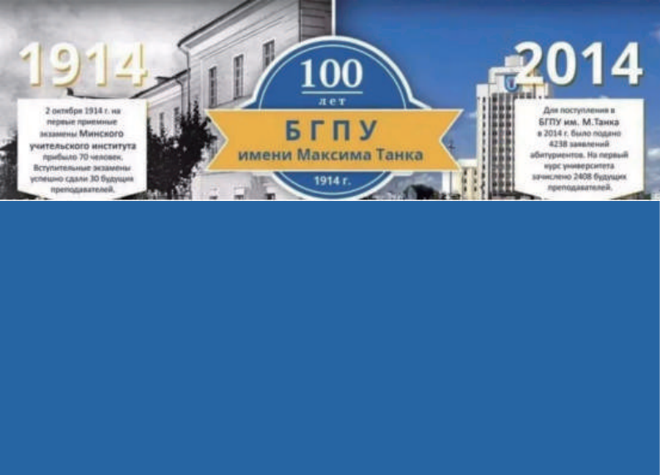

白俄罗斯国立师范大学不同的学生俱乐部，还设有阿塞拜疆、德国、波兰等文化中心。每年还举
办一次校园选美大赛，歌唱比赛，游泳比赛等等。

大学周边环境：
大学位于市中心区域，有地铁和多路公交车直达。大学不远处有一个三层
楼的地下商业中心，旁边为国家行政机关和明斯克经典教堂建筑。

